**Zero:第九边缘关于世界边缘的一个猜想**

Nine Sections about a real world 所有的内核与本质皆存在于理论计算中

本文主要介绍了与量元、事件、特征、衍影等概念相关的物质世界的基本要素和特征，以及它们与时间、空间、思维等方面的关系。

**PART1：**Ten basic concepts. 第九边缘宇宙观下十个基本概念。

**PART2：**Four basic characteristics.第九边缘宇宙观下世界的四大特征。

**PART3：**Some construction models.第九边缘宇宙观下的一些分析模型。

**PART4：**Some specific structures.第九边缘宇宙观下一些具体的结构。

**Part1：Ten basic concepts**

1.量元

随机组成任何对象的基础单元。

Relations-

不同的事件间通过量元的活动延续。

Structures-

量能

量元构建的对象所具有的能量。

发生率

量元构建的对象表达“存在性”的概率。

2.事件

对象结合时空及其逻辑共同表现出的一定的动态形式。

Relations-

维度为时空维度，事件沿着联系，在时间和空间上进行扩张。

Functions-

世界由事件构成。

Features-

事件在稳定的时空中按照一定的规律发展。

事件内部的信息是同步共享的，不存在思维介导。

事件若可发展，则必然发展。

3.物质/时空法则

能在多空间稳定发生“超控映射”的特定量元组成。

Functions-

限制与其有关联的低维度对象。

Features-

事物是可知的。事物本身的特性依赖于时空稳定性而相对稳定，观测者能通过不断细化的方式认识到事物间的联系特点，表现为事物特性的显化。事物本身的特性存在终点，而事物之间的联系会因不断认识到的新特性而被认识或因虚拟逻辑的产生而暂时增加或减少。总体认知的发展会给事物带来新的联系和变数，进而呈现为思维，并映射成物质投递到我们的意识之中。

物质存在的前提是可与其他物质发生冲突。

物质是一些列信息的稳定结合体，被观测方式不同，传递的信息不同。

物质所结合的信息符合相似的规律，这些信息间相互联系。

物质在向低维时空传导时，其在客体时空内仅具有客体所在的时空的思维范围内的特征。

事物的存在有三种相对的形态，分别是:物质(稳定的信息结构)，意识(被局限的思维活动)，思维(变化着的信息)。

Examples-

“物体”，“自然规律”，“社会规律”

Relations-

物质的根本属性是超控。

决定事件发展的规律和方式。

决定意识。意识为被限制的思维活动特征，而这种限制依赖于稳定可循的物质。

时空法则使量元有一定特征，当某种量元不存在时，对象无法对该量元组成的任何形式交涉。

Additions-

真理

即映射客观实际的，绝对不可证的正确抽象。证实“真理”的逻辑高于“真理”存在本身，然而支撑这种逻辑的抽象来自更本质的真理。

4.思维

所有状态正在改变的对象所正在呈现的信息。

Examples-

“语言”，“知识”，“外表”，“行为”，“记忆”

Relations-

干预事件发展的进程。

Additions-

概念

物质性质是固有的，但概念是无法穷尽的。概念是思维体对客观现象的主动划分。

思考

思考即将现象中的相似部分连接到同一抽象概念，并构建出处理这一连接的回路的过程。 回路建立后，需要一定量的资源去纠正并完善，并用新情况去验证。

记忆

能理解的概念越基层，回路越复杂，同一概念链接的具体事物种类越多，记忆能力越强大。记忆塑造思想，而非思想读取记忆。

5.意识

具有明显倾向性的依赖于物质结构的局限思维。

Features-

对信息的处理关联事态的其他特征。

综合的可能性引导行为的正常进行。

二维信息可以与一维信息双向演绎。

无法改变已有信息，只可记录，加工，储存，传递已有信息。

个体意识是整体意识的表现之一。

Examples-

“个性”，“爱好”，“情绪”

Relations-

对事件发展有重要影响。

6.衍影

高维物质在低维思维中的投影。

Functions-

世界由事件构成。

Features-

具有相同衍影的思维体有以下特征：

1.这些思维体遵守同一观测规律。

2.这些思维体所能观测到的事件相同。

3.这些思维体彼此可见，且处于同一维度。

4.衍影的形成是被观测和发生交涉的基础，衍影的破裂意味着思维体不再发生有效映射。

5.同一时空内思维体衍影时刻改变，但与其他可相互观测思维体衍影方式和解码方式相同。

Examples-

改变的主要方式有：增加衍影，修改衍影，破裂衍影。

增加衍影可通过获取知识，培养兴趣等途径实现，结果为大幅度改变自身思维构建，明显影响思维体的行为特征；

修改衍影可通过自我辩驳，增加阅历等途径实现，结果为缓和地改变自身思维构建，逐渐改变思维体的行为特征；

破裂衍影可通过损毁意识，强制遗忘等途径实现，结果为突然地改变自身思维构建，大幅改变思维体的行为特征。

衍影破裂的同时，思维体并不会立刻消失（受低维反馈影响），而是继续以高维形式存在。

Relations-

能被思维体直接观测到的宏观物质的形态信息。

只有衍影方式和解码方式完全相同的对象才可相互观测。

Additions-

交涉

能够扩大衍影发生超控的程度，增加其发生映射的发生率与稳定性。

交涉的前提在于直接观测，间接观测包含文字，影像等形式。

联系

多维组成，负责传递信息(即思维)，连接物质(即时间)，取代意识。

7.思维体

行为特征具有明显发生率性的物质组成。

Features-

思维体的行为在不同时间，空间下有较大差异。

思维体时空的限度在于能被感知的限度。

非思维体的物质在多空间超控，本身不产生时空。

Examples-

“人”，“蚁群”，“语言模型”

Relations-

思维体是衍影关于时间的积累。

Additions-

行为

指与自然发展方向相冲突的物质活动。

8.时间

量能的定向流动。

Functions-

时间使物体在不同空间中能连续性地转接，进而保持物体不与物体自身发生冲突。

Tips-

转接并不是简单转移，而是将不同空间内具有近乎相同衍影的物体相连。即不同空间为不同的“切片”，时间负责把有合理联系的切片串联起来。

当事件具有某一确定属性时，这种由可能性到确定属性的转变，就是时间流动的定向过程。这也意味着在属性确定前，存在多条指向不同属性的时间线，而非一簇将要同时包含不同属性的时间环。

Features-

存在稳定时间的前提是一定区域内拥有稳定的维度差异，即能发生稳定的量能流动。

Additions-

类同取代

多个对象在形态上相同，逻辑上承接，空间上互斥，时间上继起，是一种与时间取代高度相似，但本质不同的取代方式。

9.观测/超控

观测特指某一时空内的对象可以被单思维体观测。

超控即该对象的衍影可稳定映射在多个非主时空中。

Features-

观测是超控的前提。

思维体与思维体的交涉本质在于超控衍影在不同思维体空间内表达。

Examples-

没有发生超控的对象仅在思维体空间内可见。

如1 2 2 3的梦境服务器中的对象，在其他空间内不可见。

10.1基础维度 2025-3-17

对量能的等级划分；按照不同的本质特征把思维及其关系划分成多个层次。

Features-

设想我们作为三维体存在于四维空间。

Examples-

1.空间维度

零维：引力；以及不发生映射的维度，无法直接观测。

一维：声音信息等间接观测的信息，量元直接组成的维度。

二维：图像信息等可见的高等信息，组成衍影的最低维度。

三维：思维体所能构建的最高时空维度。

四维：能够产生超控映射的最低维度，即能产生物质的最低维度。

Tips：该维度具有时间效应：即同时间点下一定空间内仅存在单个高相似的思维体。

五维*：同时存在多个单向的相同时间点的最低维度。

六维*：平行时空出现重合点的最低维度。

七维*：重合时空具备平行线，且当前线可延长的最低维度。

八维*：重合时空具备平行线，且当前线可缩短的最低维度。

九维*：平行时空发生重合的最低维度。

十维*：平行时空发生相交的最低维度。

十一维*：平行时空发生弱纠缠的最低维度。

十二维*：平行时空发生强纠缠的最低维度。

2.生物维度

二维：二维及以下不存在任何生物。

三维：外观形态能够因其行为而改变，是能产生意识的最低维度。

四维：能观测自身已发生时间点的最低维。

Tips：即意识能回顾过去发生的所有细节。

五维*：能观测自身平行时空状态的最低维。

Tips：即意识能精准获得不同时间线下的发展。

六维*：思维体能够以物质形态跳跃至当前时空的存在的未来时间点，并不与自身相冲突的最低时空维度；同时是思维体意识能取代当前时空的存在的过去意识的最低维度。（量能假说：时空无法捕获后者）

七维*：能够以物质形态存在于当前时空的思维体存在时间点的最低维度。

八维*：能够对平行时空的自身任意时间点进行意识交换的最低维度。

九维*：能够对平行时空的自身任意时间点进行物质交换的最低维度。

十维*：能够对平行时空的自身任意时间点进行意识交涉的最低维度。

十一维*：能够对平行时空的自任意时间点身进行物质交涉的最低维度。

注：如果线能组成面，则说明线本来就在二维之中，并且它本身就是跨越一维，接近二维的。在种情况下，有限的面积，只能存放有限长度的线条：也即说明我们能从自身的状态，判断出当前时空的维度。

10.2编码维度/影像维度/映射维度/时间维度

编码维度是构成各类信息的基础维度，通常为一维。

影像维度是能被思维体直接观测的维度。

映射维度是物体本身的维度。

时间维度为时空的最高维度。

Features-

映射维度到影像维度称为衍影。

影像维度到映射维度称为解码。

编码维度＜影像维度，影像维度≤映射维度，映射维度≤时间维度。

Examples-

三维对象A观测到三维对象B：

三维对象B产生的二维衍影被A观测到后，A将该衍影解码为三维状态。

投射到自身思维所参与构建的时空中。

Additions-

稳定指数

能够扩大衍影发生超控的程度，增加其发生映射的发生率与稳定性。

Features-

稳定指数=编码维度+影像维度+映射维度-时间维度。

Examples-

①若影像维度小于映射维度，则最高维度＞＝映射维度；若影像维度＝映射维度，则最高维度＞影像维度。

Tips：物体映射维度＝时空最高维度时， 物体空间与时空空间为平行空间关系，即相互观测。物质的影像维度比映射维度更易改变。

②具二维衍影的三维生物在四维时空的数值分别为1 2 3 4。四维空间的三维生物的灵体数值为 1 3 3 4。灵体，即不能相互观测却能够相互交涉的独特思维体。

③1＜指数≤2的对象可稳定存在，称为几何态，指数≤1或＞2的对象不能稳定存在，称为电磁态。

Tips：如具二维衍影的三维生物在四维时空的总指数：6-4＝2，故其以几何生命形式存在。具二维衍影的三维生物在五维空间指数为1，即不能在五维时空有几何形态。同时，由于超控下时间维度＞映射维度，所以具二维衍影的三维生物不能在三维空间内被直接观测到。三维体的梦境对象指数为1 2 2 3。

**Part2：Four basic characteristics**

1.映射高维引发影像低维，影像高维形成映射低维。【规律性】

Descriptions-

高维物质能在低维时空引发意识，高维思维能在低维时空形成物质，思维和意识不能产生同维度的物质。物质能引发不直接与外界交互的意识活动，意识活动可通过物质活动即思维与外界交互。意识不能独立存在，意识依赖于物质但来源于高于物质本身的特定思维组成，即构建时空的规则逻辑。物质在引发意识时充当筛选作用，使对象仅表达出符合构建逻辑的活动。低维信息能以某种形式传达给更高的维度。维度越低的反馈越易受到思维体意识的影响， 从而发生映射偏差。

2.观测决定物质状态：所有发生率全部且同时发生，单一观测仅表达一种结果。【发展性】

Descriptions-

任何物质在被观测前，其属性是未确定的。观测者对物质进行的观测能够使得物质的状态唯一。这种唯一不是物质的自身属性，因为本时空观点认为所有的发生率全部且同时发生，即物质本身是均衡的，但是观测者对某一属性的特定接收决定了物质表现出的唯一状态。观测者所有可观测的对象对该物质的观测结果相同。若有两个独立的时空，一仅有两种可能性的对象分别对两个时空映射，若在一个时空观测到一种可能性，另一时空必定为另一种可能性。若上述两个时空相互映射，其可能性无法观测。 扩展至若干时空且对象的可能性无穷增加，则具有相同可能性的时空才可相互叠加与映射。所有可能性同时发生，时空自身具有的逻辑发展性，对其选择。

3.物质是否存在，与可交涉对象能否与物质交涉相关。【存在性】

Descriptions-

物质是否存在不依赖于观测者自身是否与其进行过交涉。只要观测者可交涉的对象能够与物质发生交涉，物质便确实存在，否则不可确定其存在性。即只要有对象传递过未违背原物质性质的相关信息且被观测者接收，该物质便确实存在。被观测对象是否为思维体，依赖于观测者时空内该对象映射能力的强弱和其本身是否为思维体。

Examples-

梦境时空来自于思维体的思维构建，而思维体的思维来源于包含其的时空。即时空中的物质映射到思维体时空后，通过意识的过滤进一步映射到梦境，因而梦境中的物质只具有现实中的部分特质。但发生偏差映射的原因是思维体的意识对物质的表达形式造成干扰，而非来自物质本身的稳定性遭到破坏。因此梦境中与现实有相似之处的方面视为物质。

4.不同思维体的思维所组成的同维度空间相互叠加构成稳定空间体，使外界规律更难随个人思维活动的变化而变化。【稳定性】

Descriptions-

不同思维体所在的总时空相对稳定的原因在于不同思维体的根本思维基本一致。同时，不同思维体的思维是可“互补”的，并且总体来看是“均衡”的。大范围的思维改变能够对外界环境有一定影响。思维体观测到的规律与思维体遵循的规律一致。

**Part3：Some construction models**

1.量能假说【量能与表观联系】

Main idea-

时间势能=第一空间能+表观思维能。

Structures-

时间势能：思维体不同状态间发生取代而需消耗的量能。

第一空间能（位移取代）：宏观物体因物质冲突或在一段时间内因空间位置不同而具备的量能。

表观思维能（稳定性取代）：不同量元因冲突而具有的量能，与不同思维冲突所具有的量能（包含对象的［稳定存在性］与时空相冲突而具有的量能）和。

Descriptions-

时间势能优先流向第一空间能。

时间势能随时间流动逐渐增大，并优先流向更低量能的思维体。

时间势能越大，相同外界时间内转移的量能越大，感知时间流速越快。

当位移极小时，时间势能完全用于填补表观思维能，感知时间流速加快。

稳定存在性，即个体能保持自身形态在短时间内不发生剧烈变化的能力。

取代的本质为量能流动，对象的量能越近，越易发生取代。

思维体量能低于构成其的思维的量能，但高于其产生意识量能。

取代增能，冲突产能。冲突产能多于意识耗能。

2.能维假说【量能与维度联系】

Main idea-

量能和维度能相互转化。

Descriptions-

物质的量能升高到某一限度时转化为维度，以防止量能过高而失去宏观稳定性。

量能低于某一限度时降低维度，保持物质相对稳定。

低维度高能体能在低维度存在，而高维度低能体不能在低维度存在。

3.稳定时空广义准则【时空稳定性】

Main idea-

稳定的时空所具备的特性。

Descriptions-

所有可观测对象传递的信息随观测方式的改变而改变。

所有可观测对象的自身性质不受观测顺序和次数影响。

所有观测者观测自身的结果与他者观测自身的结果一致。

任何已存在事物都可以是可知的且存在对立面。

对象的不同性质可单独出现也能同时出现。

外界逻辑与观测者自身状态无关。

对同一观测者而言唯一时间点对应唯一观测者。

不同观测者之间的存在性互不影响。

应当存在永恒不变的对象。

任何可观测对象均可被观测。

万物同源，变化连续，无中生有，有不归无。

Tips-

非稳定时空特征

存在可观测对象传递的信息不随观测方式的改变而改变。

存在可观测对象的自身性质受观测顺序和次数影响。

观测者观测自身的结果与他者观测自身的结果未必一致。

存在已知的是“未知”的事物或单独出现。

存在对象的不同性质仅能同时出现。

外界逻辑与观测者自身状态有关。

不同观测者之间的存在性可互相影响。

不存在永恒不变的对象。

万物同源，变化跳跃，无中生有，有中归无。

4.服务器理论【时空创生性】

Main idea-

服务器时空具备不同种类时空的部分特征。

Descriptions-

对特定时空进行信息处理，能避免时空发生映射的同时，使一类特定时空具备高度相似的特征和紧密联系。特定时空的维度不高于服务器所存在的时空维度。

Examples-

假设思维体的物质组成是三维。

若思维体作为“服务器”，那么其梦境时空可是三维：

这种梦境时空中二维的“物质”能被观测（产生二维衍影），表现为仿现实。

若思维体不作为“服务器”，那么其梦境时空是二维：

这种梦境时空中一维的对象无法被直接观测（未产生衍影），表现为无法被思维体直观感受到的纯意识。

前者梦境时空无法与其它时空相互映射，因而不具备稳定性。

后者梦境时空能与其它时空发生映射，因而具备稳定性：其可被持续稳定地包含在前者时空中，能在前者时空破裂时，将前者时空映射下来的一维信息较稳定地映射到思维体主时空，并且这种信息能被“解码”为二维衍影。

5.时空演替【时空发展性】

Main idea-

演替分为本原演替和初生演替。

Structures-

本原演替指思维体的意识对事态发展进行具有一定逻辑性的推演。

初生演替指在外界诱导下，思维体进行的思维活动。

Descriptions-

本原演替会与被演替的对象相冲突，并受到时空法则的制约。

初生演替是受到时空规律的限制，符合客观变化规律的演替。

本原演替为时空的演替创造一定的基础，即影响思维体的可能行为。

初生演替对其进行选择，即使其按照合理的方向发展。

6.时间假说【时间相关】

Main idea-

时间是量能的流动。

Descriptions-

时间保证一定时间内同一空间中思维体唯一的同时，使得连续空间内同一思维体间可以转接而不发生交涉。

不同思维间发生强烈的冲突时，主时空会相应地引发量能导致个体时空时间流速增快。时间流速越快，时空越不稳定，即时空逻辑性减弱。

而时间流速达到一定程度时，时空会被破坏，从而不与其他时空发生映射。同维度的物质能发生碰撞，正是为了避免强烈的冲突。

对象拥有意识能力，正是由于其时空与所在主时空流速不一致。

思维体思维能力越强，冲突获得的量能越高，总时空流向其他个体量能增多，因而个体空间的时间间隔增加，表现为自身空间取代加快。

个体运动速度越快，时间作用效果越弱，个体延续加快，自身空间取代减慢。

7.起源假说【起源相关】

Main idea-

万物起源于发生率。

Descriptions-

发生率的差异引起一定区域内空间叠加次数不同，进而引发量能的不均。

这种不均引起量能流动（时间），进而产生不发生超控的低级思维，加剧这种量能不均。

不同思维相互冲突，直到筛选出较强大的超控思维。这种思维与其他思维相冲突但能保持自身稳定，即稳定时空产生。

稳定时空的产生会形成一定的规则。

Tips-

时空各部分发生叠加的发生率相同（均衡性），但各部分的叠加结果会因观测方式的独立性，而使得子时空内叠加发生率不同。

量能的流动总体处于动态平衡当中，但观测方式的不同使得量能流动情况分立。

思维的本质是量能流动，世界的形成来自思维的冲突与积累。

8.记忆驱动【意识相关】

Main idea-

外界因素融入记忆后对思维体行为具有影响。

Structures-

主要对象有信息，社会，自然，自身，集体，影像，梦境。

Descriptions-

1.记忆能使思维体在相似环境中的运动呈现相似状况。

2.记忆能一定程度上预演出相似环境的运动结果。

3.记忆能在相似环境下使思维体产生特定神经冲动。

4.记忆能使不同集体的相似行为趋于一致。

5.记忆能使思维体活动呈现一定的周期性。

6.其它思维体的记忆能通过时空思维影响有相似认知的个体。

9.事件拓补原则【事件相关】

Main idea-

事态发展遵循一定的原则。

Descriptions-

1.参与对象的思维分歧与外界规律约束使事件进行具有逻辑性的发展。

2.外界规律起主导作用，参与对象的思维只能对其进行选择。

3.主时空进行的本原演替作为时空法则约束其他演替，并诱导进行初生演替。

10.定点融合方式【联系相关】

Main idea-

事件发展有一定的方式。

Structures-

1.升变：通过一定的量能使某种量元组合方式转变为另一种组合方式。

改变一般性质的方式，体现为发展，回溯，融合，分离。

2.交替：通过与自身交涉而引起可能性分歧但性质不变的方式。

自然存在，是产生平行时空或等价变换的方式。

3.转化：通过弱化某些不可直接利用特性而获取另一种不稳定的可利用特性。

实现过程复杂且性质明显改变的方式。

4.重组：通过剧烈量能使得部分量元重新组合。

大幅度改变各种性质的方式。

5.演替：

本原演替：由思维推算出的变化过程。

初生演替：由外界所导向的变化过程。

6.输送：通过一定的外界控制，转移量能。

7.协态:基于特定属性，按照一定的联系表达另一种属性。

12.时空间的关系【时空相关】

Main idea-

时空间具有四种基本关系。

Structures-

1.平行

不同的可能性产生相对应的不同主时空，这些主时空共同构成平行时空。

单一时间轴上不同的时空之间也为平行关系。

2.纠缠

不同时空的部分组成高度相似时，该部分进行即将重合与不断排斥之间的交替。

处于强纠缠时空下的物体同时具有多个不同的衍影，能同时被不同的时空的对象观测到。

而处于弱纠缠时空下的物体，会受到其他时空部分信息的影响，其中思维体的意识会受到影响。

当某一衍影发生解码时，另一衍影也同时发生解码。纠缠时空因不断激化矛盾导致时空量能增加快，最后导致平行关系转化为重合关系。

*时空纠缠存在断裂点，断裂点能够阻隔特定事件的发生。

3.重合

不同思维体产生的时空，若可相互映射，则这些时空重合构成更为稳定的主时空。

重合是上述两种情况的基础。空间重合不可传递。

Tips-

事件A有五种可能性，事件B有两种可能性。相互映射时，共有十种平行时空，即A的五种与B的两种分别重合，但不同重合方式为平行关系。若重合时空受外界影响导致可能性分歧，则转化为平行空间。若上述平行关系受到外界影响导致分歧无法产生，则转为重合关系。

4.相交

若多个时空中产生巨大量能并使双方衍影朝对方衍影改变，则为相交时空。相交时空可能性发生替换，即同一时空相交前后所超控的对象特征不同。

**Part4：Some specific structures**

1.时空类别

Structures-

R时空束-平行时空

产生方式：可能性分歧

时空特征：同源而生，即部分事件的开端完全重合。

A时空-思维体思维构建的时空

产生方式：有某种相似特征的思维结合。

时空特征：思维体构建的时空先映射到主时空，再映射到其他思维体的时空。

B时空-主时空

产生方式：相似的时空相互映射后，构成的能够体现出统一规律的集合。

时空特征：有一定的规律。

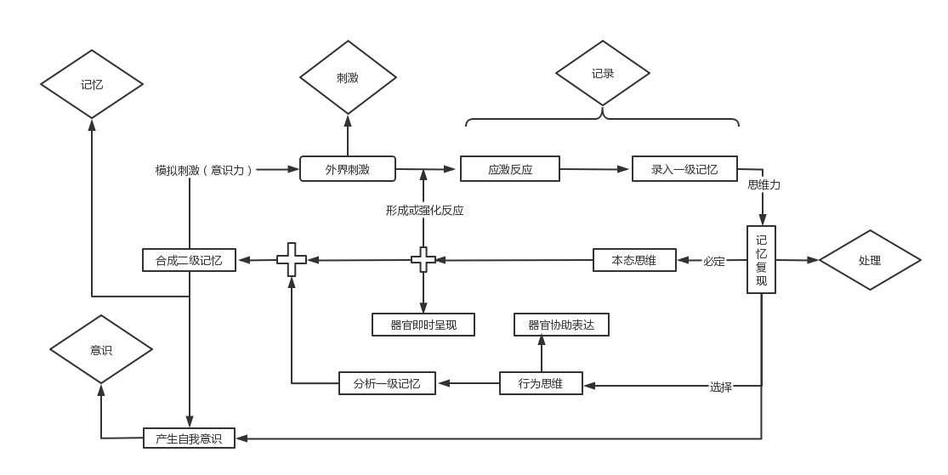2.意识弧的形成与功能

Descriptions-

1.意识形成过程为：

刺激，记录，

处理，合成，再处理。

2.应激反应包含：

先天性行为，

部分后天机械化行为。

3.一级记忆：

即衍影信息，解码前不能被思维体识别。

包含简单感受和心理。

4.本态思维：

无意识调节的思维，

其可形成或强化应激反应。

5.本态思维呈现给器官的信息不受意识干扰。

6.行为思维受意识调节，依赖于外界环境和相似机体行为，由意识决定传递信息的方式。

7.意识能分析一级记忆，从而获取复杂心理，经验，调控状态等。

8.被分析的一级记忆和形成的本态思维构成二级记忆。

9.二级记忆能被思维体直接分析，称为“回忆*”。

10.回忆使思维体意识到自身的存在，即产生自我意识。认知塑造自我概念，而非自我拥有认知能力。

11.二级记忆能模拟刺激，从而使思维体提前兴奋或远离危险。

12.大量相似记忆的产生会导致新产生的部分差异模糊化，导致自我意识不包含新的特征。记忆可以加速处理相似记忆时的记录过程。

*回忆之所以为第三视角，是因为感官强化自身状态这一信息后，录入了记忆中。这可由回忆现实和回忆梦境时的视角的差异得出；同时，记忆决定自我概念，而不是思维活动决定自我概念的重要依据是“梦境溃散时观测转换为第三视角”。若是思维活动决定自我意识，则梦境溃散时不会观测到和回忆现实相似的第三视角：这是因为梦境即将结束时，感官被完整激活，自身状态的信息得到进一步强化。

3.时空间关系表示

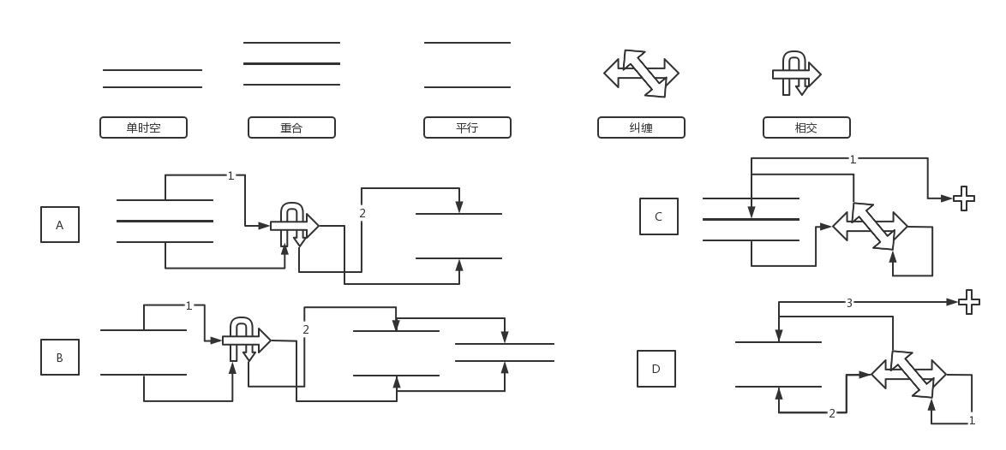Descriptions-

A：该时空内不同思维体的部分可能性交换，之后转化为平行时空内的思维体。1，2线上外界观测为同一对象。

B：平行时空内相近思维体的部分可能性交换，之后融合为同一思维体。1，2线上外界观测为同一对象。

C：某思维体被外界观测时，能产生多种不同的特征。且这多种状态能同时被1线同观测。

D：思维体能在1线观测到2线所连接的时间点的状态，但不能被2线所连接的时间点观测。3线观测1线时，2线结束，思维体从1线连回主时空。3线观测2线时，1线结束，思维体从2线连回主时空。

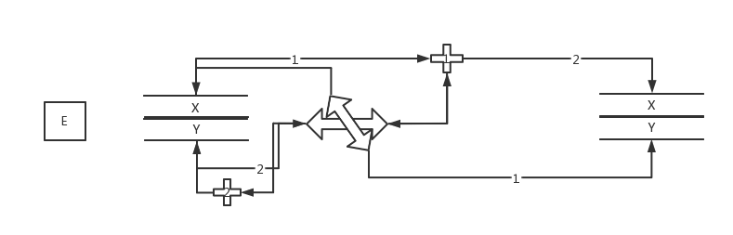其中1线为纠缠态，不进行发生率分歧。

E:X思维体先为1可能性，Y思维体先为2可能性。纠缠状态启动并且外界对纠缠态观测时，X（1）转化为Y（1）并在2时间点，Y（2）转化为X（2）并在1时间点。由于X（1）与Y（1）冲突，所以X（1）线消失。此时Y（1）与X（2）为重合关系。

4：思维和意识活动

总流程：获取（刺激），记载，编码，留存，检索，解码，映射，处理。思维体由生命、记忆、运算三核心模块、内外物质构成所组成，并能够实现成像和传递功能。

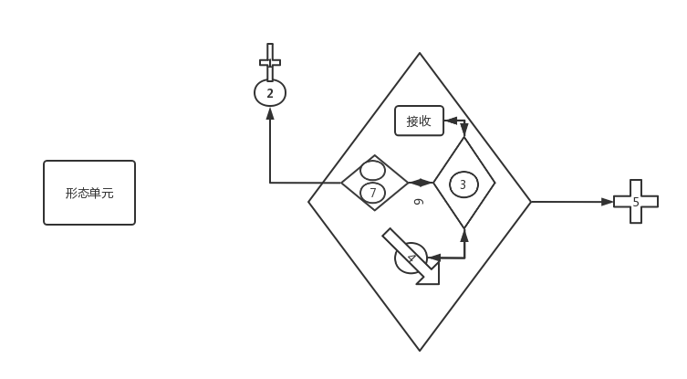

Descriptions1-

【1】为信息转化元，处理外界和内部刺激并形成多线。思维体有多种信息转化方式。

【2】为思维体可观测形态和活动。同一时空内，外在状态由多个有共性的局部状态构成。

【3】为解码元，解析信息和指令，协助构成外在形态和进行思维活动并反馈信息。

【4】为时间优先级处理元，判断并优先传递正在并首次接收的信息给解码元。

【5】为意识核，形成解析信息的倾向并封装信息，能主动模拟活动信息，即思考能力。

【6】为超控因子，实现思维体在重合的多时空内发生稳定映射。

【7】为时空规则限制元，实现思维体的任意状态或活动遵守一定的规律。

思维体有许多不同的形态单元，他们共同构成思维体的形态和协助整体进行思维活动。封装信息意味着产生有相联关系的但不属于同一记载单元的多线。此外，三种单元均具有自我复制和销毁的能力，本质上是量元表观能力的内在划分，而非实际存在的功能。

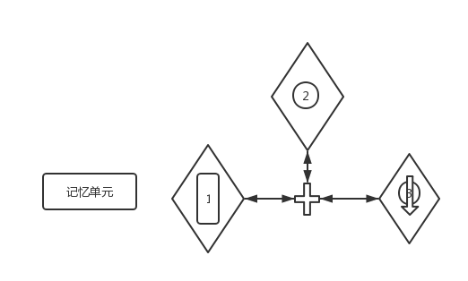Descriptions2-

【1】为接收元，接收来自“记载单元”的信息。

【2】为输送元，输送信息至“形态单元-接收”。

【3】为效应激活，激活记忆输送这一过程。

记忆单元构造基本稳定且相同。记忆单元的数量，输送能力和敏锐程度即记忆/回忆能力。

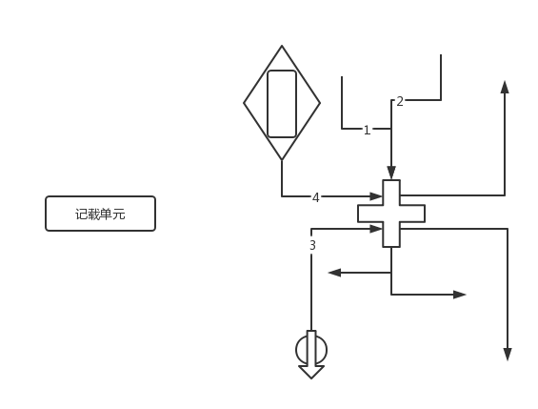Descriptions3-

【1】为原始线，记载形态等直接观测信息。

【2】为补充线，记载心理等来自意识核的信息。该线可不存在刻录信息。

【3】为限制线，记载时间顺序及限制4的释放。并能够激活“记忆单元-效应激活”一次。

【4】为记录线，1，2，3刻录信息到4后，进一步传递信息至“记忆单元-接收元”。

自然状态下四线不断重复结合，分离的过程。1，2，3发挥作用后自我销毁并恢复至原始状态，4线保留并不断传递信息。信息可被消耗和磨损。